Испытание на ловкость №7

Внешний вид изделия:
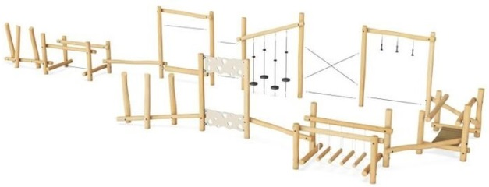
Габаритные размеры (ДхШхВ): 16580х5560х2600 мм
Размер зоны безопасности: 18580х7560 мм
Размер зоны приземления: 19580х8560 мм
Высота падения: 2500 мм
Возрастные ограничения: от 7 лет
Срок гарантии завода: 12 месяцев
Срок эксплуатации: 15 лет
Оборудование имеет сертификат соответствия по Техническому регламенту Таможенного союза (ТР ТС) 042/2017 «О безопасности оборудования для детских игровых площадок».
Ссылка на сайт: https://lastochka-lip.com/catalog/ispytanie-na-lovkost-№-7-akacziya-robiniya/

Комплектация: Столб - 26шт, балка - 22шт, нити с подвесами – 4шт, канат - 8шт, ручка 3шт, цепь со ступенями – 1компл, скалодром – 2шт, мостик – 1шт.
Все деревянные элементы изделия изготовлены из дерева робинии (псевдоакации) с физико-механическими свойствами: дерево твердых пород, заболонь узкая, светло-желтого цвета; ядро однородное, высокой плотности; древесина прочная и вязкая, с очень высокой износостойкостью; очень хорошо сопротивляется гнили и насекомым-вредителям.
Деревянные столбы диаметром от 140 мм. Глубина бетонирования в грунт 900-1000 мм. Балки диаметром от 140 мм. Поверхность гладкая, безопасная. Балки крепятся к столбам при помощи усиленной шпильки М16, гайки со стоп кольцом. Отверстия закрыты пластиковой заглушкой.
Канатные элементы изготовлены из армированного каната толщиной 16 мм (базовый цвет черный, замена по согласованию) и пластиковых соединителей нескольких видов. Канат крепится к столбам при помощи винт кольца и якорной скобы. Сиденье-диск изготовлено из высокоплотного TPE, изготовленного методом литья под давлением (термопластичный эластомер), оснащенного вставкой из металлической пластины. Скалодром изготовлен из HDPE. Материал отличается высокой плотность, что делает его прочным и устойчивым к различным воздействиям, таким как удары, химические реагенты, абразивные материалы и ультрафиолетовое излучение. Крепится к столбам саморезами из нержавеющей стали.
Ручка конусообразной формы изготовлена из полиэтилена низкого давления (HDPE), имеет рифлёную поверхность для удобного хвата руками и не соскальзывает во время использования. Подвес изготовлен из полипропиленового армированного каната диаметром 16 мм. Изделие устанавливается при помощи винт кольца и якорной скобы.
Цепи мостиков изготовлены из нержавеющей стали, диаметр прутка звена цепи 6 миллиметров. Звенья соединены методом стыковой сварки, что обеспечивает прочность конструкции; малый коэффициент растяжения.
Вся крепежная фурнитура имеет повышенный класс прочности.
Все деревянные поверхности пропитаны в два слоя лессирующим антисептиком, обладающий тройной защитой от: уф-излучения, влаги, биопоражения. Покрытие не трескается и не шелушится со временем, движется вместе с древесиной при ее расширении и сжатии, не запечатывает поры дерева, позволяя ему «дышать», что предотвращает гниение изнутри, красиво подчеркивает текстуру древесины.
Оборудование соответствует:
ГОСТ Р 52301-2013 Оборудование и покрытия детских игровых площадок. Безопасность при эксплуатации. Общие требования;
ГОСТ Р 52169-2012 «Оборудование и покрытия детских игровых площадок. Безопасность конструкции и методы испытаний. Общие требования»;
Элементы оборудования из древесины, от которых зависит прочность оборудования, в случае постоянного контакта с грунтом предохраняют методами химической защиты древесины от биологических агентов в соответствии с ГОСТ 20022.0 и ГОСТ 20022.2;
Безопасность детских площадок ТР ЕАЭС 042/2017 Технический регламент Евразийского экономического союза "О безопасности оборудования для детских игровых площадок".

